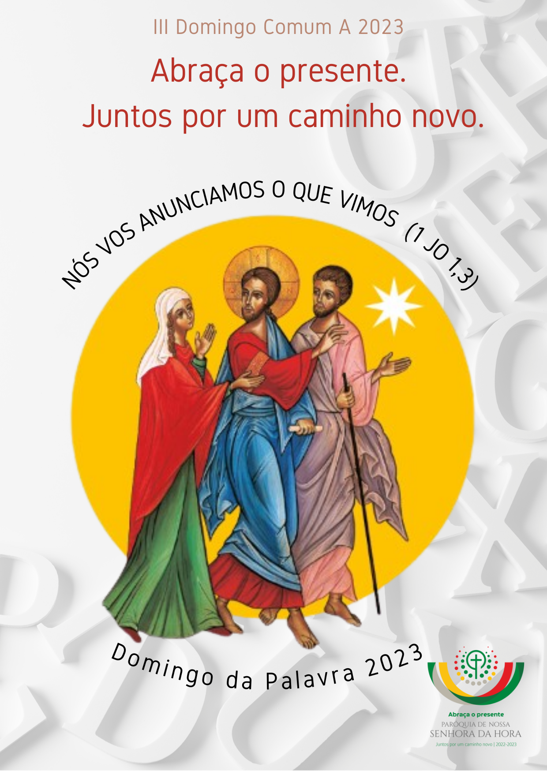
I. Ritos Iniciais

Cântico e procissão de entrada |Saudação inicial | Monição inicial

P. Celebramos hoje o Domingo da Palavra, iniciativa pastoral querida pelo Papa Francisco. No dia 30 de setembro de 2019, o Papa Francisco fixou o III Domingo do Tempo Comum para celebrarmos o Domingo da Palavra (Motu proprio Aperuit illis, n.º 3).

Fazemo-lo também, no contexto destes oito dias de oração pela unidade dos cristãos. “Não se trata de mera coincidência temporal: a celebração do Domingo da Palavra de Deus expressa uma valência ecuménica, porque a Sagrada Escritura indica, a quantos se colocam à sua escuta, o caminho a seguir para se chegar a uma unidade autêntica e sólida” (Ibidem).

Monitor 1: O Papa diz-nos qual é a finalidade da celebração do Domingo da Palavra: “renovar o compromisso em favor da difusão, conhecimento e aprofundamento da Sagrada Escritura, para compreender a riqueza inesgotável que provém daquele diálogo constante de Deus com o seu Povo” (Papa Francisco, Bula Misericordia et Misera, n.º 7). Vamos, por isso, nesta celebração comprometer a nossa vida com esta Palavra e, à luz desta Palavra, rever toda a nossa vida. Abramos a nossa mente e o nosso coração para acolher esta Palavra, “lâmpada para os nossos passos e farol do nosso caminho” (Sl 118,105).

Ato penitencial

P. Para que possamos acolher a presença de Deus que, através da sua Palavra, quer revelar-se e habitar nas nossas vidas, reconheçamos que somos pecadores e invoquemos com confiança a misericórdia de Deus.
1.ª opção – cf. Proposta do Dicastério para a Evangelização

P. Senhor, que sois a Palavra de Deus que Se fez Carne, Kyrie eleison! Ou Senhor, tende piedade de nós!
R. Kyrie eleison! Ou Senhor, tende piedade de nós!
P. Cristo, que fazeis com que os cegos recuperem a vista pela força da Vossa Palavra, Christe eleison! Ou Cristo, tende piedade de nós!!
R. Christe eleison! Ou Cristo, tende piedade de nós!
P. Senhor, que libertais as nossas vidas do pecado, Kyrie eleison! Ou Senhor, tende piedade de nós!
R. Kyrie eleison! Ou Senhor, tende piedade de nós!
P. Deus omnipotente tenha misericórdia de nós, perdoe os nossos pecados e nos conduza à vida eterna. R. Ámen

2.ª opção
P. Pelas vezes que não escutámos a Vossa Palavra, Senhor, tende piedade de nós! R. Senhor, tende piedade de nós!
P. Pelas vezes que não seguimos a Vossa Palavra, Cristo, tende piedade de nós!
R. Cristo, tende piedade de nós!
P. Pelas vezes em que nos recusámos a anunciar a Vossa Palavra, Senhor, tende piedade de nós!
R. Senhor, tende piedade de nós!

Hino do Glória

Oração coleta (III Domingo Comum)
Ou

P. Deus de infinita bondade, abri o nosso coração, iluminai a nossa inteligência e fortalecei a nossa vontade, para acolhermos a Vossa Palavra, a anunciarmos e a fazermos frutificar na nossa vida, para nos tornarmos verdadeiramente discípulos missionários do Vosso Filho, Jesus Cristo, que é Deus e convosco vive e reina na unidade do Espírito Santo, pelos séculos dos séculos. R. Ámen.

II. Liturgia da Palavra | III Domingo Comum A

Monição antes da 1.ª leitura

Nota: Pode fazer-se apenas uma das duas monições seguintes (nas Missas com catequese)

Monitor 1: Na verdade, «quando, na Igreja, se lê a Sagrada Escritura, é o próprio Deus que fala ao seu Povo. Pela sua Palavra, o próprio Cristo está presente no meio dos fiéis» (IGMR, n.º 33). Neste sentido, falamos da Liturgia da Palavra como uma “mesa” que o Senhor prepara para alimentar a nossa vida espiritual. Deixemos que a Palavra de Deus percorra um caminho dentro de nós: dos ouvidos ao coração e do coração às mãos (cf. Papa Francisco, Audiência, 31.01.2018).

Monição à 1.ª leitura – Monitor 2: Agora vamos escutar a 1.ª leitura: Diante do povo de Israel, que tinha sofrido de muitas formas, o profeta Isaías encoraja-o com o anúncio de um futuro melhor: «O povo que andava na escuridão viu uma grande luz». Jesus é aquela Luz que nos ilumina de um modo especial através da sua Palavra. Deste modo, a Palavra de Deus guia-nos e enche-nos de esperança.

- 1.ª leitura: Is 8, 23b – 9, 3 (9, 1-4) | O povo viu uma grande luz.

- Salmo: Sl 26 (27), 1.4.13-14 (R. 1a) | O Senhor é minha luz e salvação.

Monição à 2.ª leitura – Monitor 1: São Paulo dirige-se aos Coríntios para os exortar a superarem as divisões. A Palavra de Deus, anunciada na carta do Apóstolo, chama-nos também à unidade da fé em Jesus Cristo. Somos os filhos de Deus reunidos para escutar e seguir a sua Boa Notícia.

- 2.ª leitura: 1 Cor 1, 10-13.17 | Falai todos a mesma linguagem.

Monição no final da 2.ª leitura, antes da Aclamação ao Evangelho

Enquanto se faz esta monição, acólitos (para o turíbulo, incenso e velas) acompanham o diácono/Presidente até ao fundo da igreja, para daí iniciar a procissão.

Nota: Pode fazer-se apenas uma das duas monições (nas Missas com Catequese)

Monição 1 - Monitor 1: O diálogo entre Deus e o Seu povo, desenvolvido na Liturgia da Palavra da missa, alcança o seu ponto mais alto na proclamação do Evangelho. Por isso, a própria liturgia distingue o Evangelho das outras leituras, circundando-o de honra e veneração especiais. Na página do Evangelho que vamos escutar, Mateus coloca o início do ministério de Jesus na Galileia, seguindo a profecia de Isaías a respeito desta região, como escutámos na primeira leitura. Jesus apresenta-se como a Luz que ilumina o mundo, anunciando a conversão e escolhendo os seus primeiros discípulos

Monição 2 – Monitor 2: Neste momento de escuta do Evangelho, queremos entronizar a Palavra de Deus. A leitura do Evangelho é reservada ao ministro ordenado (ao bispo, ao padre ou ao diácono). Levantamo-nos para ouvir o Evangelho, porque é o próprio Cristo quem nos fala. Por isso, no final da proclamação o ministro beijará o Evangeliário. Os círios e o incenso também honram a Cristo que, mediante a leitura evangélica, faz ressoar a Sua palavra eficaz. Agora, pomo-nos todos à escuta e de pé. Porque toda a Escritura tem em Cristo a sua plenitude (cf. Papa Francisco, Audiência, 07.02.2018).

Os presentes orientam o seu olhar na direção do Evangeliário, que vem em procissão lenta, trazido pelo diácono/Presidente e acompanhado do incenso e das velas.

Cântico de aclamação ao Evangelho

Este cântico deve fazer-se enquanto durar a procissão e até o diácono estar no ambão, em condições de iniciar a proclamação do Evangelho.

Aleluia. Aleluia. Aleluia. Aleluia. Aleluia. Aleluia.

Proclamação do Evangelho com velas e incensação (Mt 4,12-23)

Monição no final da proclamação do Evangelho, ao recolocar-se o Evangeliário sobre o altar:

Monitor 1: Ao recolocar o Evangeliário, no centro do altar, ainda livre de qualquer outro objeto, a Igreja reconhece e concede ao livro dos Evangelhos a mesma dignidade dos dons eucarísticos do pão e do vinho. Colocado sobre o altar, o Evangeliário tem o mesmo lugar da Eucaristia, pelo que o livro do Evangelho não é apenas um objeto do culto, mas igualmente objeto de culto. Colocado o Evangeliário sobre o altar, a Igreja quer-nos dizer: “O cristão alimenta-se do Pão da Vida, tanto da mesa da Palavra, como do Corpo de Cristo” (DV 21).

Ou

Monição no final da proclamação do Evangelho, ao colocar o Evangeliário num trono preparado para efeito
Monitor 1: O livro que contém a Palavra de Deus é agora solenemente colocado no trono. É um gesto simbólico, com o qual não só elevamos a Sagrada Escritura no meio da nossa comunidade orante, mas também manifestamos a nossa vontade de A colocar no primeiro lugar da nossa vida. Assim, a Palavra de Deus torna-se o farol da nossa existência, que ilumina as nossas decisões e inspira as nossas ações de acordo com a vontade de Deus

Homilia

A Homilia pode ser feita em jeito de lectio divina, seguindo, de modo simples, pelo menos, os 4 passos: leitura, meditação, oração, ação.

Para tal devem convidar-se os presentes a abrir a Bíblia: (seria bom que antes da celebração os fiéis já tivessem os textos devidamente identificados com marcador, para evitar tempo de busca. Pode sugerir-se esta repartição de textos, que podem ser projetados na tela ou distribuídos previamente aos fiéis:

- Ala direita – convite a abrir em Is 8, 23b – 9, 3 (9, 1-4)
- Ala esquerda – convite a abrir em Mt 4,12-23

É importante manter uma conversação familiar com a assembleia, fazendo perguntas, de forma orientada, para ajudar os fiéis a descobrir as riquezas da Palavra.

O facto de o Evangelho deste III Domingo Comum (Ano A) citar e modificar uma passagem de Isaías (Is 8,23-9,1) é uma boa pista para ajudar a compreender a relação de continuidade, rutura e separação entre o Antigo e o Novo Testamento: «O NT está oculto no AT e o Antigo está patente no Novo» (Santo Agostinho).

O Evangelho, por sua vez, reporta-nos ao início do ministério público de Jesus na Galileia e destaca o anúncio central de Jesus: o convite à conversão e a oferta do Reino.

A resposta dos primeiros discípulos ao chamamento de Jesus é um bom modelo de quem escuta a Palavra e lhe obedece, sem se deixar “enredar” pela teia dos interesses pessoais.

A ação de Jesus, que prega e cura, põe em evidência a necessidade de uma evangelização que se faz não apenas da Palavra anunciada, mas da Palavra vivida e testemunhada, posta em prática. A Palavra de Jesus é eficaz (realiza o que diz) e os gestos de Jesus são eloquentes (falam por Ele).

Na 2.ª leitura, São Paulo dá testemunho da centralidade do anúncio da Boa Nova, na sua missão. E fá-lo não com palavras da sabedoria humana, mas com a Palavra da Cruz, a Palavra definitiva do amor de Deus, que Se revela em Jesus. É à luz de Jesus que toda a Escritura deve ser lida. Ele é a Palavra, que Se fez Carne e nos dá vida.

III. Se houver entrega da bíblia ou dos Evangelhos e Salmos
Nota: se for entregue a Bíblia completa deve adaptar-se o texto seguinte

Apresentação da Bíblia, em especial dos Quatro Evangelhos e Salmos

P. Chegou o momento da Entrega da Bíblia, [de que destacamos, neste Domingo da Palavra, a especial importância dos 4 Evangelhos e dos Salmos. Os Quatro Evangelhos são o mais simples e belo que podemos encontrar no conjunto dos 73 livros da Bíblia. Eles oferecem-nos quatro retratos de Jesus. Familiarizar-se com a Bíblia implica, em primeiro lugar, abeirar-se dos Evangelhos. Por isso, na longa Tradição da Igreja, faz-se a Entrega dos Evangelhos aos candidatos ao Batismo. Esta edição também inclui o livro dos Salmos, uma coleção de 150 orações, com as quais Jesus rezou e Se identificou. E, por isso, a Igreja canta os salmos em todas as celebrações e orações]. “Desconhecer as Escrituras é ignorar Cristo”! (São Jerónimo)!

Compromisso com a Palavra

Monitor 1: De que nos valem as palavras das Escrituras se estas palavras não forem lidas, ouvidas, sentidas e vividas por cada um de nós?! Jesus comunicou-nos a Palavra de Deus, como sinal da Sua amizade por nós. Essa Palavra ensina-nos tudo o que devemos fazer para chegar ao Pai.

P. Dizei-me, pois: Quereis receber [os 73 livros da Bíblia ou] os Evangelhos, com o Livro dos Salmos, para abrirdes os olhos e reconhecerdes Jesus vivo e presente no meio de nós?
R. Sim, quero.

P. Quereis guardá-los no vosso coração, lendo-os muitas vezes, meditando-os e pondo-os em prática?
R. Sim, quero.

Celebrante: Então, recebei [a Palavra das Escrituras ou] os Evangelhos, com o livro dos Salmos. Oxalá possais crescer sempre na amizade com Jesus, acolhendo a Sua Palavra como uma semente que precisa de boa terra para germinar.
R. Faça-se em mim segundo a Tua Palavra.

Monitor 2: Cada um de nós, ao receber os Evangelhos e o livro dos Salmos, aperta-os ao peito, (ou beija-os) e responde às palavras do Celebrante: «As vossas palavras, Senhor, são espírito e vida»!

Dizer as palavras do Celebrante e a respetiva resposta, consoante as fórmulas a seguir indicadas.

Celebrante: N., Recebe a Boa Nova. Anuncia o que viste e ouviste.
A estas palavras os que recebem os Evangelhos respondem:

R. As vossas palavras, Senhor, são espírito e vida!

Enquanto isso, o coro e a assembleia aclamam esta Palavra através de um cântico.

III.SE NÃO HOUVER ENTREGA DA BÍBLIA
OU DOS EVANGELHOS E SALMOS
Compromisso com a Palavra

P. Jesus comunicou-nos a Palavra de Deus como sinal da Sua amizade por nós. Essa Palavra ensina-nos tudo o que devemos fazer para chegar ao Pai. Dizei-me, pois: Quereis receber a Palavra de Deus que vos ilumina? R. Sim, quero.

P. Quereis guardá-la no vosso coração, lendo-a muitas vezes, meditando-a e conformando com ela a vossa vida? R. Sim, quero.

Credo dialogado

P. Comprometidos com Deus pelo acolhimento sincero que fizestes da Sua Palavra, professai agora a vossa fé.

P. Credes em Deus Pai que, pela Sua Palavra criadora, chamou todas as coisas à existência? R. Sim, creio.
P. Credes em Jesus e na Sua Palavra de Verdade e de Vida? R. Sim, creio.
P. Credes no Espírito Santo que nos desperta o coração e a mente para acolher com generosidade essa Palavra? R. Sim, creio.
P. Credes na Igreja, Casa da Palavra, chamada a anunciar, por todo o mundo e a todos os homens, a Palavra de Deus? R. Sim, creio.
P. Credes na Palavra de Deus como Palavra transformadora da vida presente e promissora de vida eterna?
R. Sim, creio.

Oração Universal – cf. proposta do Dicastério para a Evangelização

P. Caríssimos irmãos e irmãs, reunidos em assembleia para celebrar os mistérios da nossa redenção, supliquemos a Deus Todo-Poderoso que, através da sua Palavra, o nosso caminho para a santidade seja renovado. Oremos, dizendo:

R. Fazei de nós, Senhor, anunciadores da vossa Palavra!

- Pelo Santo Padre, pelos bispos e sacerdotes: para que amem cada vez mais a Palavra de Deus e a partilhem com alegria às pessoas a si confiadas, através da meditação aprofundada, oremos. R.

- Pelos que exercem o ministério de leitores e de catequistas: para que, aprofundando dia a dia a Palavra de Deus, se configurem com ela e a transmitam com o testemunho da própria vida, oremos. R.

- Pelos pais: para que, iluminados e reforçados pela Palavra de Deus, tenham a sabedoria de guiar os próprios filhos, transmitindo-lhes a fé, oremos. R.

- Por toda a comunidade cristã, que escuta a voz de Deus através da sua Palavra: para que cresça na unidade e dê um autêntico testemunho do amor de Deus, oremos. R.

- Por todos os discípulos missionários de Jesus: para que os nossos corações ardam ao escutar as Escrituras e assim regressemos à nossa vida quotidiana com alegria, anunciando e pondo em prática aquilo que Jesus nos pede, oremos. R.

- Por cada um de nós: para que abramos o nosso coração à Palavra de Deus e, assim, trabalhemos juntos, em cada dia, para construir a unidade e a paz, oremos. R.

P. Escutai, Pai misericordioso, estas orações que Vos dirigimos com fé por meio do Vosso Filho, o Verbo feito Carne, que convosco vive e reina, na unidade do Espírito Santo, pelos séculos dos séculos. R. Ámen.

IV. Liturgia Eucarística

Apresentação dos dons | Cântico | Oração sobre as oblatas – cf. Missa pela evangelização dos povos, Missal, 3.ª edição, p. 1295 | Prefácio e Oração Eucarística 5 para as diversas necessidades – formulário 3 – Missal Romano, 3.ª edição, pp. 770-776) |Ritos da Comunhão

Veneração à Palavra de Deus

Nota: Podemos convidar as pessoas que não participam na comunhão eucarística (adultos e crianças que não fizeram a Primeira Comunhão) a passar diante do “trono” da Palavra e a terem um gesto de reverência.

Oração pós-comunhão (feita por todos – cf. folha dominical ou tela ou marcador)

1. Forma longa:

Obrigado(a), ó Pai, pela Tua Palavra!
Obrigado(a), porque esta Palavra,
anunciada desde os tempos antigos,
foi pronunciada ao vivo, há dois mil anos,
na Pessoa, na Mensagem,
na vida e na entrega amorosa,
do Teu Filho, Jesus de Nazaré.

Cântico: Senhor, Vós tendes palavras de vida eterna.

Obrigado(a), ó Pai, pela Tua Palavra!
Obrigado(a), porque esta Palavra,
penetrante como uma espada de dois gumes,
é sempre mais viva e eficaz
do que todas as nossas resistências.

Cântico: Senhor, Vós tendes palavras de vida eterna.

Obrigado(a), ó Pai, pela Tua Palavra!
Obrigado(a), porque esta Palavra
é pão que nos alimenta,
é mel que nos consola,
é fogo que arde nos nossos corações,
é luz que ilumina os nossos caminhos.

Cântico: Senhor, Vós tendes palavras de vida eterna.

Obrigado(a), ó Pai, pela Tua Palavra!
Reconhecemos a nossa dificuldade
em compreender e em viver esta Palavra,
como quem edifica a sua casa sobre a rocha.
Ainda assim, nós agradecemos-Te esta Palavra,
que tem a força e a vida da semente divina,
sempre mais forte do que as nossas fraquezas.
Ámen.

Cântico: Senhor, Vós tendes palavras de vida eterna.

2. Forma breve

Obrigado(a), Senhor, pela Tua Palavra!
Obrigado(a), porque esta Palavra,
pronunciada há dois mil anos,
continua a ser viva e eficaz.
Reconhecemos a nossa incapacidade
para a compreender e deixar viver em nós!
Ela é mais poderosa e mais forte
do que as nossas debilidades,
mais eficaz do que a nossa fragilidade,
mais penetrante do que as nossas resistências.
Por isso, pedimos-Te
que nos ilumines com a Tua Palavra,
para a tomarmos a sério
e nos abrirmos àquilo que ela nos revela,
para confiarmos nela e a deixarmos atuar em nós,
segundo a riqueza do seu poder!
Ámen.

V. Ritos Finais

Bênção final – proposta do Dicastério para a Evangelização

O Presidente da Celebração estendendo as mãos, diz:

P. Deus, que manifestou a sua verdade e caridade em Cristo, faça de vós apóstolos do Evangelho e testemunhas do seu amor no mundo.
R. Ámen.
P. O Senhor Jesus, que prometeu à sua Igreja que estaria sempre presente até ao fim dos tempos, guie os vossos passos e confirme as vossas palavras.
R. Ámen.
P. O Espírito do Senhor esteja sobre vós, para que, caminhando pelas estradas do mundo, possais evangelizar os pobres e curar os contritos de coração.
R. Ámen.
P. Abençoe-Vos Deus, todo-poderoso, Pai, Filho + e Espírito Santo.
R. Ámen.

Despedida

Diácono: Gratos ao Senhor, por nos ter permitido celebrar o Domingo da Palavra de Deus, regressemos à nossa vida quotidiana com alegria, testemunhando e anunciando aquilo que recebemos. Ide em paz e que o Senhor vos acompanhe.
R. Graças a Deus.

Cântico final

